PAAA
Physiological Autopoietic Adaptive Agent

Terzo livello dell'ontogenesi artificiale
Working Paper v0.1
Marco Giuseppe Beozzi
2026

Non una simulazione della vita, ma una simulazione delle funzioni
che rendono la vita capace di persistere, apprendere e cooperare.

Parole chiave ontogenesi artificiale — continuità funzionale — baseline personale — deviazione neuro-funzionale — biofeedback — safety boundary — autopoiesi — WAAA — MAAA — SAAA

1. Posizionamento e contesto di ricerca
Il PAAA si colloca al terzo livello dell'ontogenesi artificiale, tra il MAAA — che stabilizza l'azione situazionale in emergenza — e il SAAA — che consolida la conoscenza. Questa posizione non è casuale: il PAAA introduce la funzione che i due livelli adiacenti non coprono. Il MAAA agisce sul comportamento immediato sotto stress; il SAAA agisce sulla conoscenza dichiarativa nel tempo. Il PAAA agisce sul substrato che rende possibili entrambi: la continuità funzionale del soggetto.
Un sistema che stabilizza l'azione in emergenza senza sapere nulla delle condizioni fisiologiche di chi agisce opera al buio. Un sistema che consolida la conoscenza senza tenere conto dello stato neuro-funzionale del soggetto che apprende ignora il fatto che la stessa informazione viene elaborata diversamente in condizioni di affaticamento, tremore latente o carico attentivo elevato. Il PAAA costruisce la baseline individuale che rende questi moduli contestualmente informati.
La funzione biologica che il PAAA simula è la proprietà dei sistemi viventi di mantenere la propria integrità strutturale in condizioni di perturbazione esterna. Non la prestazione — quella è variabile e dipende dal contesto. L'integrità funzionale: la capacità di rimanere operativi, coerenti, non degradati sotto carico. Nei sistemi biologici questa funzione è distribuita tra meccanismi omeostatici, propriocezione e sistemi di allarme pre-cosciente. Il PAAA ne costruisce un analogo artificiale non invasivo.
Il PAAA non misura la salute. Misura la distanza dal proprio sé funzionale di riferimento. La differenza non è retorica: è la distinzione tra diagnosi — che confronta il soggetto con una norma di popolazione — e monitoraggio autopoietico, che confronta il soggetto con se stesso.

1.1 Il gap nella catena funzionale
Prima del PAAA, la catena WAAA→MAAA operava su uno stato umano inferito indirettamente — dallo stress visibile, dalla voce, dal comportamento osservabile. Nessun modulo costruiva una rappresentazione longitudinale del soggetto: la sua baseline motoria, la stabilità della voce in condizioni neutre, la latenza di reazione quando è riposato. Senza questo riferimento, la stima del carico cognitivo e dello stato di allerta del MAAA rimane necessariamente approssimativa.
Il PAAA colma questo gap costruendo, in setup controllato e con consenso esplicito, una baseline personale multidimensionale. Non una fotografia istantanea: un modello del soggetto nel tempo, aggiornato solo in condizioni di stabilità funzionale verificata, che diventa il punto di riferimento per rilevare deviazioni significative prima che si manifestino come collasso operativo.

1.2 Posizionamento nell'ontologia autopoietica
Livello | Sigla | Funzione primaria | Oggetto computazionale
1 | WAAA | Monitoraggio e continuità operativa | Evento rilevante, soglia perturbativa
2 | MAAA | Stabilizzazione situazionale | Rischio ambientale + stato cognitivo
3 | PAAA | Continuità neuro-funzionale | Baseline individuale, deviazione fisiologica
4 | SAAA | Consolidamento della conoscenza | Learning topology, recall pattern
5 | XAAA | Esperienza mediata e saggezza operativa | Scenario, conseguenza, wisdom trace
6 | TAAA | Traduzione cognitiva inter-schema | Schema topology, bridge inter-schema
7 | NOAH | Cooperazione cognitiva collettiva | Geometria collettiva degli schemi

2. Contesto di ricerca e gap epistemologico
Il monitoraggio neuro-funzionale non diagnostico è un campo che esiste — nella ricerca sul wearable computing, nella medicina del lavoro, nell'ingegneria dei fattori umani — ma non ha ancora un'architettura computazionale che lo integri in un sistema di aumentazione cognitiva continua e personale. I filoni di ricerca esistenti si fermano prima di questo obiettivo, ciascuno per ragioni diverse.
Filone di ricerca | Riferimenti principali | Limite rispetto al PAAA
Wearable health monitoring | Piwek et al. (2016), Dunn et al. (2017) | Misura parametri assoluti rispetto a norma di popolazione; non costruisce baseline personale longitudinale
Human Factors / ergonomia cognitiva | Wickens et al. (2004), Parasuraman (2011) | Framework teorico e sperimentale; non produce sistema di monitoraggio continuo in field
Affective computing | Picard (1997), Healey & Picard (2005) | Orientato al riconoscimento dello stato emotivo; non al monitoraggio della continuità funzionale motoria e attentiva
Clinical neurophysiology | Berger (1929), Loeb & Gans (1986) | Diagnostico: confronta il soggetto con norme cliniche; richiede operatori specializzati e ambienti controllati
Occupational health / fatigue detection | Lal & Craig (2001), Williamson (2011) | Rilevazione di stati critici acuti; non costruisce modello longitudinale del soggetto né offre biofeedback continuo
Quantified Self | Swan (2013), Lupton (2016) | Auto-monitoraggio volontario e discontinuo; senza architettura di deviazione, safety gating o integrazione con altri moduli cognitivi

Il PAAA introduce una categoria che nessuno di questi filoni occupa: un sistema di monitoraggio neuro-funzionale continuo, non diagnostico, basato su baseline personale costruita longitudinalmente, integrato in un'architettura di aumentazione cognitiva e dotato di safety boundary espliciti che impediscono la deriva verso la diagnostica clinica.
La distinzione tra monitorare la deviazione da sé e misurare la distanza dalla norma di popolazione non è una scelta etica secondaria: è la differenza architetturale che rende il PAAA uno strumento di continuità funzionale piuttosto che un dispositivo medico non autorizzato.

3. Fondamenti concettuali

3.1 Continuità funzionale come funzione vitale artificiale
Nei sistemi biologici, la continuità funzionale non è la prestazione massima: è la capacità di rimanere operativi in un range stabile anche in condizioni di perturbazione. Un organismo che risponde a ogni variazione ambientale con una fluttuazione estrema delle proprie funzioni vitali non è adattivo: è instabile. La regolazione omeostatica garantisce che i parametri fondamentali rimangano entro soglie compatibili con l'operatività, anche sotto carico.
Il PAAA traduce questa funzione in termini computazionali: costruisce un modello della stabilità funzionale individuale, monitora la deviazione da questo modello, e produce feedback di stabilizzazione quando la deviazione supera soglie personalizzate. Non massimizza la prestazione: preserva la continuità. Questa distinzione è fondamentale per capire perché il PAAA si colloca tra il MAAA — orientato all'azione in emergenza — e il SAAA — orientato all'apprendimento nel tempo.

3.2 Baseline personale come oggetto computazionale
La baseline personale del PAAA non è una misurazione singola: è un modello multidimensionale del soggetto in condizioni di stabilità funzionale verificata. Viene costruita in setup controllato — soggetto a riposo, in ambiente neutro, senza carico cognitivo attivo — e aggiornata solo quando le condizioni di stabilità sono nuovamente soddisfatte. Questo vincolo di aggiornamento è architetturale: un sistema che aggiorna la propria baseline in condizioni di stress finisce per normalizzare la degradazione funzionale, perdendo la capacità di rilevarla.
La baseline è multidimensionale perché i segnali di deviazione funzionale si manifestano in modi diversi in soggetti diversi. Per alcuni l'indicatore più sensibile è la stabilità motoria fine; per altri è la latenza di reazione; per altri ancora è la variabilità della voce sotto carico. Il PAAA costruisce, per ciascun soggetto, un profilo delle dimensioni più informative — non impone un template universale.

3.3 Il perimetro non diagnostico come invariante architetturale
Il PAAA non è un dispositivo medico. Questa affermazione non è un disclaimer: è una scelta architetturale che determina l'intero design del sistema. Il PAAA non può diagnosticare patologie, non può prescrivere terapie, non può fornire output che il soggetto possa interpretare come referto clinico. Può rilevare deviazioni funzionali rispetto alla propria baseline e produrre due classi di output: feedback di stabilizzazione sensoriale in tempo reale, e raccomandazione prudenziale di valutazione professionale quando la deviazione è persistente.
Questa distinzione ha conseguenze precise sull'architettura: ogni componente del sistema deve essere progettata in modo che il suo output non possa essere scambiato per un'indicazione clinica. Il testo del feedback è breve, non diagnostico e non allarmistico. Il review gate non dice al soggetto cosa ha: gli dice che qualcosa si è discostato dalla propria baseline in modo persistente, e suggerisce di parlarne con un professionista.
Un sistema che dice 'stabilità motoria ridotta del 23% rispetto alla tua baseline degli ultimi 14 giorni' non è un dispositivo medico: è uno specchio funzionale. Un sistema che dice 'possibile tremore essenziale' è un dispositivo medico senza autorizzazione. Il PAAA è progettato per essere il primo, non il secondo.

4. Architettura a cinque layer
L'architettura del PAAA è organizzata in cinque layer funzionali che seguono il percorso del segnale fisiologico dal sensore all'output di feedback, con un layer dedicato alla governance della sicurezza e della continuità del sistema. Il flusso è prevalentemente sequenziale ma il Layer 5 (Safety & Continuity) agisce trasversalmente su tutti gli altri: può bloccare un output di qualunque layer se viola i vincoli di sicurezza o consenso.
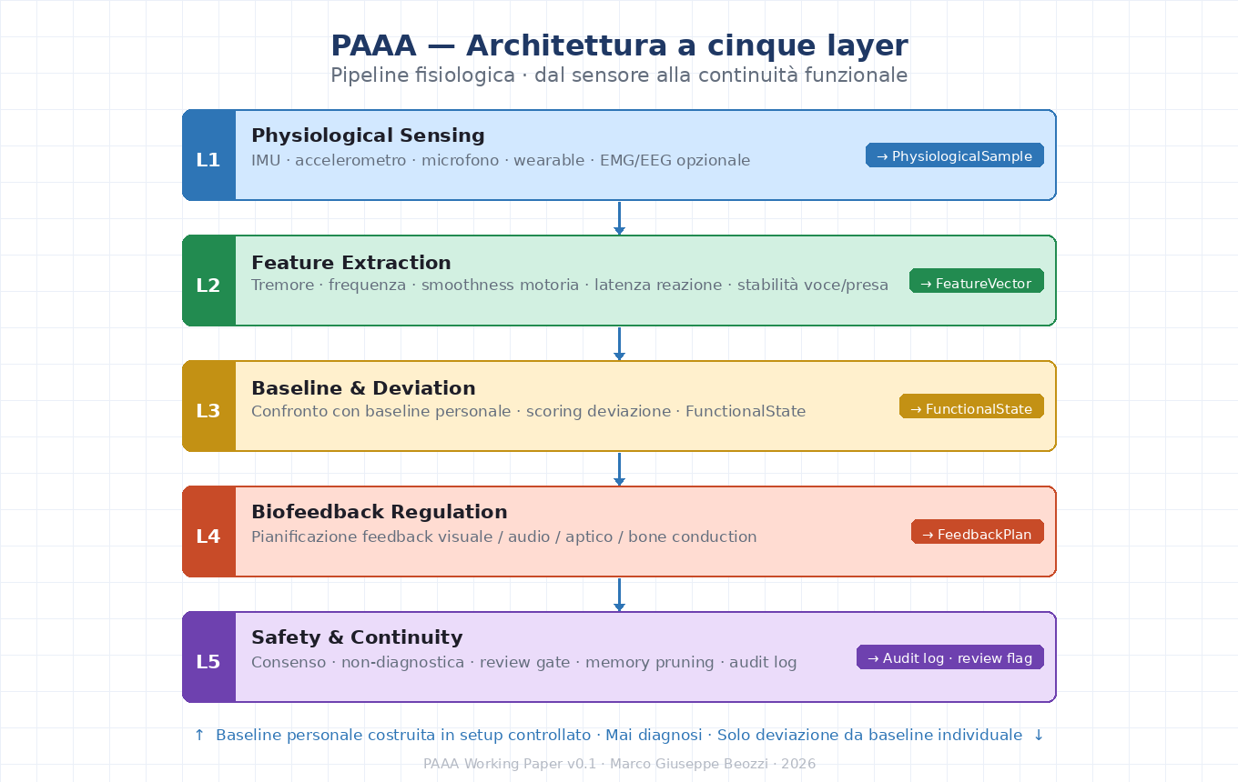
Figura 1 — Pipeline fisiologica PAAA: dai cinque layer funzionali al feedback di continuità
L | Nome | Responsabilità | Output
1 | Physiological Sensing | Acquisisce segnali da IMU, accelerometro, microfono, wearable. EMG/EEG opzionale e non necessario per MVP | PhysiologicalSample
2 | Feature Extraction | Estrae feature rilevanti: tremore (ampiezza, frequenza), smoothness motoria, latenza di reazione, stabilità voce/presa | FeatureVector
3 | Baseline & Deviation | Confronta il FeatureVector con il BaselineProfile personale. Stima la deviazione multidimensionale. Classifica lo stato funzionale | FunctionalState
4 | Biofeedback Regulation | Pianifica il feedback sensoriale adeguato allo stato: visuale, audio, aptico, bone conduction. Nessuna stimolazione invasiva di default | FeedbackPlan
5 | Safety & Continuity | Verifica consenso, blocca stimolazione non autorizzata, attiva review gate se deviazione persistente, gestisce memory pruning e audit log | Audit log · review flag

4.1 Dipendenze architetturali con gli altri moduli
Il PAAA riceve eventi filtrati dal WAAA e fornisce FunctionalState al MAAA — che utilizza questa informazione per calibrare la propria stima del carico cognitivo dell'utente in emergenza. Verso il basso nella catena, il PAAA informa il ritmo di apprendimento del SAAA: un soggetto in stato di deviazione funzionale elevata non è nella condizione ottimale per la consolidazione della conoscenza.
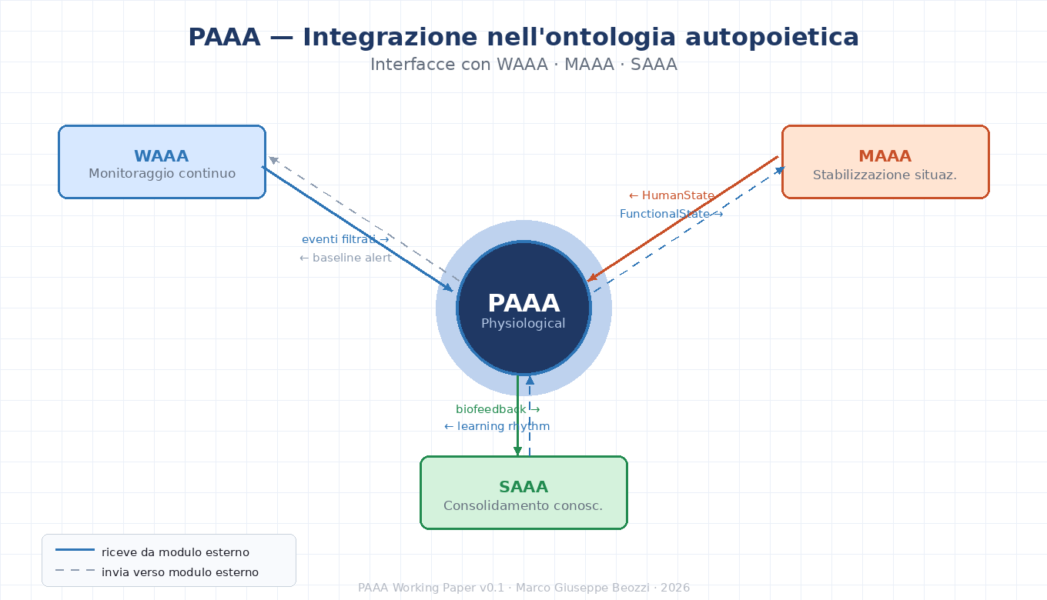
Figura 2 — Interfacce bidirezionali del PAAA con WAAA, MAAA e SAAA
Interfaccia | Direzione | Funzione
WAAA → PAAA | Input | Fornisce eventi filtrati dal Memory Pruning Engine: il PAAA non riceve il rumore grezzo dell'ambiente ma gli eventi significativi già selezionati dal WAAA
PAAA → WAAA | Output | Invia baseline alert quando il FunctionalState supera soglie di deviazione: il WAAA può integrare questa informazione nel proprio modello dell'entità target
PAAA → MAAA | Output | Fornisce FunctionalState in tempo reale: il MAAA usa questa informazione per calibrare il Regulatory Engine — un soggetto in stato di deviazione alta riceve output più brevi e più sensoriali
MAAA → PAAA | Input | Trasmette HumanState stimato in emergenza: il PAAA può confrontarlo con il FunctionalState della propria baseline per validare o correggere la stima del MAAA
PAAA → SAAA | Output | Informa il ritmo di apprendimento: il SAAA può ritardare la sessione di consolidamento se il FunctionalState indica deviazione significativa dalla baseline
SAAA → PAAA | Input | Fornisce il learning rhythm ottimale calcolato per il soggetto: il PAAA può usarlo come riferimento per calibrare la soglia di intervento del biofeedback

5. Pipeline operativa
Step | Fase | Input | Output | Note operative
1 | Baseline setup | Campioni controllati in condizioni di stabilità | BaselineProfile | Minimo 5 campioni validi. Solo in condizioni di stabilità verificata. Aggiornabile solo in setup controllato
2 | Sample acquisition | IMU, audio, grip sensor, voice | PhysiologicalSample | Acquisizione continua o su trigger. Local-first, nessun upload cloud di default
3 | Feature extraction | PhysiologicalSample | FeatureVector | Estrazione tremore/stabilità/latenza. Le feature più informative variano per soggetto: il profilo è personalizzato
4 | Deviation scoring | FeatureVector + BaselineProfile | FunctionalState | Deviazione calcolata rispetto alla propria baseline, non a norme di popolazione
5 | Safety gate | FunctionalState + policy consenso | stimulation allowed/blocked | Stimolazione disabilitata di default. Richiede consenso esplicito, policy clinica e limiti tecnici documentati
6 | Feedback planning | FunctionalState | FeedbackPlan | Output breve, non diagnostico, non allarmistico. Review gate se deviazione persistente oltre soglia temporale
7 | Memory pruning | FunctionalMemory events | FunctionalMemory compacted | Preserva eventi ad alta deviazione e eventi biograficamente rilevanti. Stessa logica del WAAA Memory Pruning Engine

6. Principi operativi fondativi

6.1 Baseline personale, non norma di popolazione
Ogni misura del PAAA è relativa al soggetto, non a una media esterna. Questo principio determina l'architettura del BaselineBuilder, la logica del DeviationDetector e il testo di ogni output del sistema. Un tremore di ampiezza 0.42 mm può essere nella norma per un soggetto e significativamente elevato per un altro. Il sistema non può saperlo senza aver costruito una baseline individuale.

6.2 Non diagnostica come invariante architetturale
Il PAAA non produce diagnosi, non usa terminologia clinica, non fa riferimento a patologie specifiche. Il suo output massimo in caso di deviazione persistente è una raccomandazione prudenziale di valutazione professionale — formulata in modo da non generare allarme e da non suggerire una diagnosi specifica. Questa regola non può essere bypassata da nessun parametro di configurazione: è hardcoded nell'architettura del sistema.

6.3 Stimolazione disabilitata di default
Il PAAA può, in configurazioni avanzate e con consenso esplicito documentato, produrre output di stimolazione sensoriale leggera (bone conduction, aptico ritmico, audio guidato). Questa funzionalità è disabilitata per default e richiede tre condizioni simultanee: consenso esplicito del soggetto, policy clinica approvata per il dominio di utilizzo, e limiti tecnici di intensità e durata documentati. In assenza di anche una sola di queste condizioni, il sistema non produce stimolazione.

6.4 Privacy e local-first
I dati fisiologici del soggetto sono tra i più sensibili che un sistema di aumentazione cognitiva possa raccogliere. Il PAAA è progettato local-first: nessun dato grezzo lascia il dispositivo senza consenso esplicito separato. La baseline personale è cifrata a riposo. L'audit log è accessibile solo al soggetto. Nessuna condivisione verso altri moduli della catena avviene senza che il soggetto abbia autorizzato esplicitamente quella specifica interfaccia.
Un sistema che raccoglie dati fisiologici senza controllo del soggetto non è uno strumento di aumentazione: è uno strumento di sorveglianza. Il PAAA è progettato perché questa distinzione sia strutturalmente impossibile da aggirare, non solo contrattualmente garantita.

7. Requisiti funzionali e non funzionali

7.1 Requisiti funzionali
ID | Requisito | Descrizione operativa | Priorità
FR-01 | Baseline personale | Costruire BaselineProfile da almeno 5 campioni validi in condizioni di stabilità verificata. Aggiornabile solo in setup controllato | MVP
FR-02 | Deviation detection | Stimare deviazione multidimensionale rispetto alla baseline personale, non a norma di popolazione | MVP
FR-03 | Biofeedback | Produrre feedback visuale, audio, aptico o bone conduction calibrato sullo stato funzionale. Non diagnostico, non allarmistico | MVP
FR-04 | Review gate | Attivare raccomandazione prudenziale di valutazione professionale se deviazione supera soglia persistente (configurabile, default: 3 sessioni consecutive) | MVP
FR-05 | Safety governor | Bloccare stimolazione non consentita. Verificare consenso, policy e limiti tecnici prima di qualunque output attivo | MVP
FR-06 | Memory pruning | Preservare eventi ad alta deviazione e biograficamente rilevanti. Stessa logica del WAAA Memory Pruning Engine | MVP
FR-07 | Privacy e cifratura | Baseline cifrata a riposo. Nessun dato grezzo in cloud senza consenso esplicito separato. Audit log accessibile solo al soggetto | MVP
FR-08 | MAAA bridge | Fornire FunctionalState in tempo reale al MAAA. Ricevere HumanState per confronto e validazione | Beta
FR-09 | SAAA bridge | Informare ritmo di apprendimento SAAA in base a FunctionalState. Ricevere learning rhythm ottimale come riferimento | Beta

7.2 Requisiti non funzionali
ID | Requisito | Target | Metodo di verifica
NFR-01 | Setup baseline | 5–10 minuti per sessione MVP | Misurazione tempo medio su 10 soggetti in condizioni standard
NFR-02 | Loop feedback | < 500 ms end-to-end | Profiling pipeline su hardware target
NFR-03 | Non-diagnostic output | Obbligatorio: nessun termine clinico, nessun riferimento a patologie | Review linguistica di ogni template output prima del rilascio
NFR-04 | Stimolazione disabilitata | Default false. Richiede tre condizioni simultanee prima dell'abilitazione | Test di configurazione: sistema non stimola senza consenso + policy + limiti
NFR-05 | Consenso esplicito | Obbligatorio per segnali sensibili e per ogni interfaccia verso altri moduli | Audit del flusso di consenso per ogni classe di dato
NFR-06 | Audit review | Ogni review flag loggato con timestamp, dimensione deviazione, soglia attiva | Test di completezza dell'audit log su sequenza di eventi sintetica
NFR-07 | Local-first | Nessun dato grezzo in cloud senza consenso separato. Baseline cifrata AES-256 | Security audit sul modulo di storage e sul canale PAAA→MAAA

8. Stack tecnologico
Dominio | Tecnologie candidate | Uso nel PAAA | Note
Motion sensing | IMU smartphone, smartwatch, accelerometro, giroscopio | Tremore, stabilità motoria, micro-movimenti | MVP simulato o smartphone. Nessun hardware dedicato richiesto
EMG/EEG opzionale | OpenBCI, Muse, sensori EMG consumer | Segnali neuro-muscolari per profili avanzati | Non necessario per MVP. Attivabile in Alpha
Audio | Microfono locale, librerie feature prosodiche (librosa, openSMILE) | Stabilità voce, stress proxy, latenza verbale | Local-first. Nessun upload audio
Biofeedback | Audio generativo, haptic API, bone conduction SDK | Stabilizzazione sensoriale non invasiva | Stimolazione disabilitata di default
AI/ML | scikit-learn, PyTorch tiny models, rule-based MVP | Deviation detection, pattern di deviazione personale | LLM non necessario nel loop
Storage | SQLite cifrato, filesystem locale, Qdrant opzionale | Baseline, FunctionalMemory, audit log | Dati sensibili. Local-first obbligatorio
Interfaccia | HTML/SVG, mobile app, wearable UI | Anello di stabilità, barra deviazione, card review | Il prompt testuale non è sufficiente

9. Data model

9.1 PhysiologicalSample
Il PhysiologicalSample cattura il segnale grezzo normalizzato dal layer di sensing. Le dimensioni variano per soggetto: il profilo delle feature più informative viene determinato durante il baseline setup e rimane stabile salvo aggiornamento esplicito.
{
"tremor_amplitude": 0.42, // mm, normalizzato per soggetto
"tremor_frequency_hz": 5.1,
"motor_smoothness": 0.66, // 0=irregolare, 1=fluido
"reaction_latency_ms": 420,
"grip_stability": 0.68,
"voice_stability": 0.78,
"stress_proxy": 0.36 // feature composita da voce + IMU
}

9.2 FunctionalState
Il FunctionalState è il risultato del confronto tra il FeatureVector corrente e il BaselineProfile del soggetto. Non è un valore assoluto: è una deviazione relativa, multidimensionale e firmata.
{
"deviation_score": 0.31, // 0=nessuna deviazione, 1=massima
"deviation_dims": ["tremor_amplitude", "motor_smoothness"],
"stability_score": 0.69,
"persistent_flag": false, // true se deviazione > soglia per N sessioni consecutive
"review_required": false,
"confidence": 0.84 // qualità del segnale acquisito
}

9.3 FeedbackPlan
Il FeedbackPlan è l'output del Biofeedback Regulation layer. Contiene il canale di feedback, il messaggio (breve, non diagnostico) e le azioni raccomandate. Il testo è sempre formulato in prima persona funzionale — 'Stabilità ridotta. Pausa consigliata.' — mai in termini clinici.
{
"risk": "MEDIUM",
"message": "Stabilità ridotta. Pausa e respiro guidato.",
"channels": ["visual", "haptic"],
"action": "guided_pause_and_recalibration",
"requires_review": false,
"stimulation_allowed": false
}

10. Caso d'uso primario: deviazione funzionale emergente
Il caso d'uso inaugurale del PAAA è un soggetto che, nel corso di una giornata lavorativa intensa, sviluppa micro-deviazioni funzionali non ancora percepibili coscientemente: lieve aumento dell'ampiezza del tremore fine, riduzione della smoothness motoria, latenza di reazione leggermente aumentata. Nessuno di questi segnali, preso singolarmente, è allarmante. La loro co-presenza e progressione nel tempo — rilevabile solo rispetto alla baseline personale — indica uno stato di deviazione funzionale che il sistema può segnalare prima che si manifesti come errore operativo o collasso attentivo.
Evento | Risposta PAAA | Output al soggetto
Deviazione lieve (singola sessione) | Biofeedback leggero — canale visivo | Anello giallo. Pausa breve consigliata.
Deviazione moderata (persistente su 2 sessioni) | Biofeedback combinato visivo + aptico + audio guidato | Stabilità ridotta. Pausa e respiro guidato. Riprendi quando ti senti pronto.
Deviazione alta (persistente su 3+ sessioni) | Review gate attivato | La tua stabilità funzionale si è discostata dalla baseline per tre sessioni consecutive. Potrebbe valere la pena parlarne con un professionista.
Deviazione improvvisa isolata | Log dell'evento. Nessun output immediato se non persiste | Nessun output al soggetto. Evento registrato in FunctionalMemory per analisi longitudinale.

La distinzione tra deviazione isolata e deviazione persistente è cruciale: un sistema che segnala ogni fluttuazione produce allarme-fatigue e viene ignorato. Il PAAA segnala solo quando il pattern è statisticamente significativo rispetto alla propria storia funzionale — e lo fa con il tono di un osservatore prudente, non di un sistema di allerta medica.

11. Interfaccia sensoriale
Il PAAA non può limitarsi al testo. La continuità funzionale deve essere percepibile — visivamente, sensorialmente — non solo descritta. Un anello che cambia colore è percepibile in un colpo d'occhio senza interrompere il task cognitivo in corso; un messaggio testuale richiede lettura e interpretazione, esattamente nel momento in cui la capacità attentiva del soggetto è già ridotta.
Metrica interna | Forma percepibile nell'interfaccia
stability_score | Anello cromatico: verde (stabilità normale) → giallo (deviazione lieve) → arancione (deviazione moderata). Nessun rosso allarmistico nel MVP
deviation_score | Barra di deviazione con gradiente: aggiornamento in tempo reale durante la sessione di monitoraggio
tremor_band_score | Onda visiva o vibrazione aptica simulata: il soggetto percepisce la propria firma motoria nel tempo
persistent_flag | Card prudenziale non allarmistica: tono neutro, nessun termine clinico, suggerimento di valutazione professionale formulato come possibilità — non come urgenza
FeedbackPlan.action | Sequenza guidata breve (respiro ritmico, pausa strutturata) visualizzata come animazione — non come istruzione testuale

12. Roadmap di sviluppo
Fase | Timeline | Deliverable | Milestone funzionale
MVP | M1–M3 | BaselineBuilder, DeviationDetector, BiofeedbackPlanner, SafetyGovernor, demo HTML | Ciclo completo baseline → deviazione → feedback su segnali IMU simulati. Review gate funzionante
Alpha | M4–M6 | Integrazione IMU smartphone/smartwatch, local store cifrato, reporting longitudinale | Monitoraggio in field su soggetto reale per almeno 30 giorni. Baseline aggiornabile in modo controllato
Beta | M7–M10 | PAAA–MAAA bridge, PAAA–SAAA learning rhythm, FunctionalMemory pruning | Integrazione bidirezionale con MAAA e SAAA. FunctionalState disponibile in tempo reale per tutta la catena
V1.0+ | M11–M15 | Validazione controllata con dataset, revisione da parte di esperti in fattori umani | Validazione su almeno 3 domini di utilizzo. Documentazione safety boundary completa per pubblicazione

13. Struttura release GitHub
PAAA_v1_0_Release/
paaa_core/
models.py # BaselineProfile, PhysiologicalSample, FeatureVector, FunctionalState, FeedbackPlan
baseline.py # BaselineBuilder con vincolo di aggiornamento in condizioni controllate
features.py # Feature extraction: tremore, smoothness, latenza, voce
deviation.py # DeviationDetector — confronto con baseline personale
safety.py # SafetyGovernor — consent check, stimulation gate, policy enforcement
feedback.py # BiofeedbackPlanner — canali sensoriali, testo non diagnostico, review gate
memory.py # FunctionalMemory con pruning selettivo (logica WAAA-style)
orchestrator.py # Pipeline completa: sensing → feature → deviation → safety → feedback → memory
interfaces/
waaa_bridge.py # Ricezione eventi filtrati, invio baseline alert
maaa_bridge.py # Invio FunctionalState, ricezione HumanState per validazione
saaa_bridge.py # Invio stato funzionale per calibrazione ritmo di apprendimento
web/
PAAA_Functional_Continuity_Demo.html
docs/
config/
default.yaml # Soglie default, policy stimolazione, parametri privacy
examples/
run_demo.py
tests/
test_paaa_core.py

14. Nota conclusiva
Il PAAA introduce nell'ontogenesi artificiale la dimensione che rende intelligente qualunque sistema di aumentazione cognitiva: la consapevolezza del soggetto che sta aumentando. Non come metafora filosofica, ma come dato operativo. Un sistema che non sa nulla dello stato funzionale di chi usa le sue indicazioni non può calibrare quelle indicazioni. Può solo sperare che il soggetto sia sempre nella condizione ottimale per recepirle — e questa speranza, in scenari operativi reali, è raramente giustificata.
La continuità funzionale non è un dato accessorio: è il substrato su cui operano tutti gli altri livelli della catena. Il MAAA stabilizza l'azione in emergenza — ma se non conosce lo stato funzionale del soggetto, la sua stima del carico cognitivo è cieca. Il SAAA consolida la conoscenza — ma se non sa che il soggetto è in deviazione dalla propria baseline, propone sessioni di apprendimento nel momento sbagliato. Il PAAA costruisce il modello del soggetto che rende gli altri moduli contestualmente intelligenti.
Il PAAA non rende il soggetto più performante. Lo rende consapevole della propria continuità funzionale — e fornisce agli altri moduli della catena la conoscenza del soggetto che li rende capaci di adattarsi a lui, piuttosto che aspettarsi che lui si adatti a loro.

© 2026 — PAAA Working Paper v0.1 | Marco Giuseppe Beozzi

